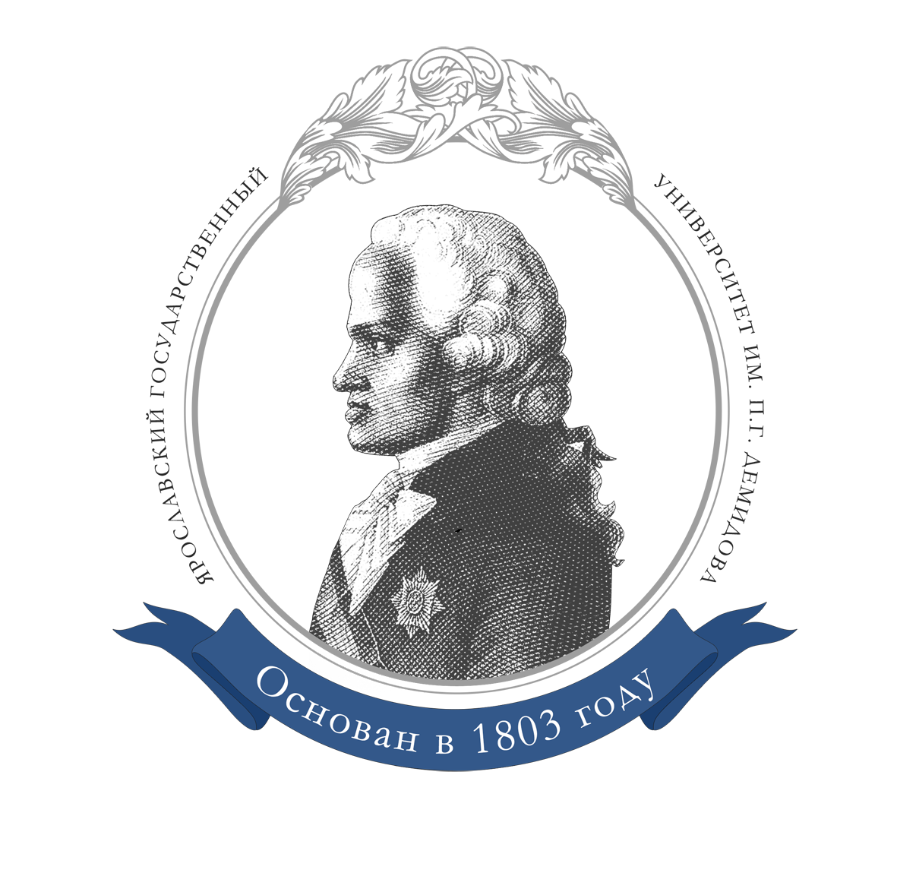

Информационное письмо

**О проведении II Межрегионального студенческого форума**

**по вопросам трудоустройства «Исток»**

**11-12 ноября 2016 года**

Уважаемые коллеги!

11-12 ноября 2016 г. состоится **II Межрегиональный студенческий форум по вопросам трудоустройства «Исток»** (Приложение 1).

Место проведения – ГАУ ЯО «Дворец молодежи», расположенный по адресу: г. Ярославль, пр. Ленина, 27.

Организатором форума выступает Ярославский государственный университет им. П.Г. Демидова при поддержке Ярославского государственного педагогического университета им. К.Д. Ушинского, Ярославского государственного технического университета.

**Цель форума –** содействие трудоустройству студентов и выпускников среднего профессионального и высшего образования.

**Задачи форума:**

* повышение уровня компетентности студентов и выпускников образовательных организаций среднего профессионального и высшего образования в вопросах профориентации, адаптации на рабочем месте, поиска работы, активного поведения на рынке труда;
* формирование и развитие коммуникационной площадки для представителей образовательных организаций и работодателей с целью их дальнейшего взаимодействия.

**Участники форума -** студенты среднего профессионального и высшего образования Ярославской области и соседних регионов; представители центров (служб) содействия трудоустройству выпускников образовательных организаций; работодатели региона.

Приглашаем Ваших сотрудников и студентов принять участие в мероприятиях Форума.

**Условия участия в форуме:**

Для участия представителей Вашей образовательной организации в Круглом столе и Форсайте просим выслать **заявку на участие** по адресу istok.yargu@mail.ru или по факсу (4852) 30-45-71, 31-41-66 **до 3 ноября 2016 г.** (Приложение 2).

Участие в форуме для образовательных организаций - бесплатное.

Проезд, питание и проживание за счет направляющей стороны.

**Оргкомитет форума**

Никонорова Анна, Филиппова Вера: 150000, г. Ярославль, ул. Кирова, д.8/10, каб. 109; Тел./факс: (4852) 30-45-71, 31-41-66; E-mail: [v.filippova@uniyar.ac.ru](mailto:v.filippova@uniyar.ac.ru)

|  |  |  |
| --- | --- | --- |
| Начальник ЦСТВ «Исток»  ЯрГУ им. П.Г. Демидова | ___________________ | А.В. Никонорова |

**Исполнитель:**

*Филиппова Вера Александровна*

Телефон: 31-41-66,

30-45-71,

E-mail: [v.filippova@uniyar.ac.ru](mailto:v.filippova@uniyar.ac.ru),

[a.nikonorova@uniyar.ac.ru](mailto:a.nikonorova@uniyar.ac.ru)

**Приложение 1**

**Программа II Межрегионального студенческого форума   
по вопросам трудоустройства «Исток»**

Даты проведения: 11-12 ноября 2016 года

Место проведения: ГАУ ЯО «Дворец молодежи»

Адрес: г. Ярославль, пр. Ленина, 27

|  |  |  |
| --- | --- | --- |
| **11 ноября** | | |
| *10:00-10:30* | **Открытие Форума** Фойе (1 этаж) | |
| *10:30-12:30* | **Круглый стол «Обеспечение молодыми кадрами экономики и содействие трудоустройству выпускников вузов и профессиональных образовательных организаций - два ракурса для поиска конструктивного взаимодействия бизнеса и образования»** *(модератор- Кузнецова Ирина Вениаминовна, директор Центра профессиональной ориентации и психологической поддержки «Ресурс»)* Аудитория 210 (2 этаж) | *10:30-16:00* **Ярмарка вакансий**  Фойе (1 этаж) |
| *10:30-11:30* | **Мастер-класс от компании HeadHunter «Правовой ликбез: как не попасться на «удочку» недобросовестного работодателя»** Аудитория 202 (2 этаж) |
| *12:00-14:00* | **Мастер-класс от компании «E&Y»**  **«Идеальный кандидат: как попасть на работу своей мечты»** (*ориентирован на студентов выпускных курсов и магистров экономических специальностей)*  Аудитория 202 (2 этаж) |
| *14:30-16:00* | **Мастер-класс от ЯГПУ «Работающее резюме - залог успешного трудоустройства»** Аудитория 202 (2 этаж) |
| **12 ноября** | | |
| *11:00-14:00* | **Форсайт «Заглянуть за горизонт»** (*ведущие Центра Бизнес-решений «Диалог» – Ирина Трофимова, Ирина Куршинская***)**  Аудитория 202 (2 этаж) | *10:30-15:00* **Ярмарка вакансий**  Фойе (1 этаж) |
| *12:00-13:00* | **Интерактив для обучающихся 8-9 классов «Путешествие в будущее»** *(ведущая - Валисава Юлия Юрьевна, главный специалист информационно-методического отдела Центра профессиональной ориентации и психологической поддержки «Ресурс»)*  Аудитория 210 (2 этаж) |
| *14:00-16:00* | **Мастер-класс «Бизнес из хобби» от компании Мосигра** Аудитория 202 (2 этаж) |

**Приложение 2**

**Заявка на участие   
в мероприятиях II Межрегионального студенческого форума   
по вопросам трудоустройства «Исток»**

1. **Сведения об организации**

|  |  |
| --- | --- |
| **Полное наименование организации** |  |
| **Сфера деятельности организации** |  |
| **ФИО контактного лица** |  |
| **Телефон контактного лица** |  |
| **E-mail контактного лица** |  |

1. **Заявка на участие в мероприятиях Форума (бесплатное)**

|  |  |  |  |  |  |
| --- | --- | --- | --- | --- | --- |
| **Наименование мероприятия** | **Дата** | **Подтверждение участия в мероприятии, да/нет** | **ФИО, должность участника** | **Контактный телефон участника** | **E-mail участника** |
| Круглый стол «Обеспечение молодыми кадрами экономики и содействие трудоустройству выпускников вузов и профессиональных образовательных организаций - два ракурса для поиска конструктивного взаимодействия бизнеса и образования» | 11 ноября  (пятница) |  |  |  |  |
| Форсайт «Заглянуть за горизонт» | 12 ноября (суббота) |  |  |  |  |

**Просим выслать заполненную заявку до 3 ноября 2016 г.**

**по адресу** [**v.filippova@uniyar.ac.ru**](mailto:v.filippova@uniyar.ac.ru)**.**  **или по факсу (4852) 30-45-71, 31-41-66**